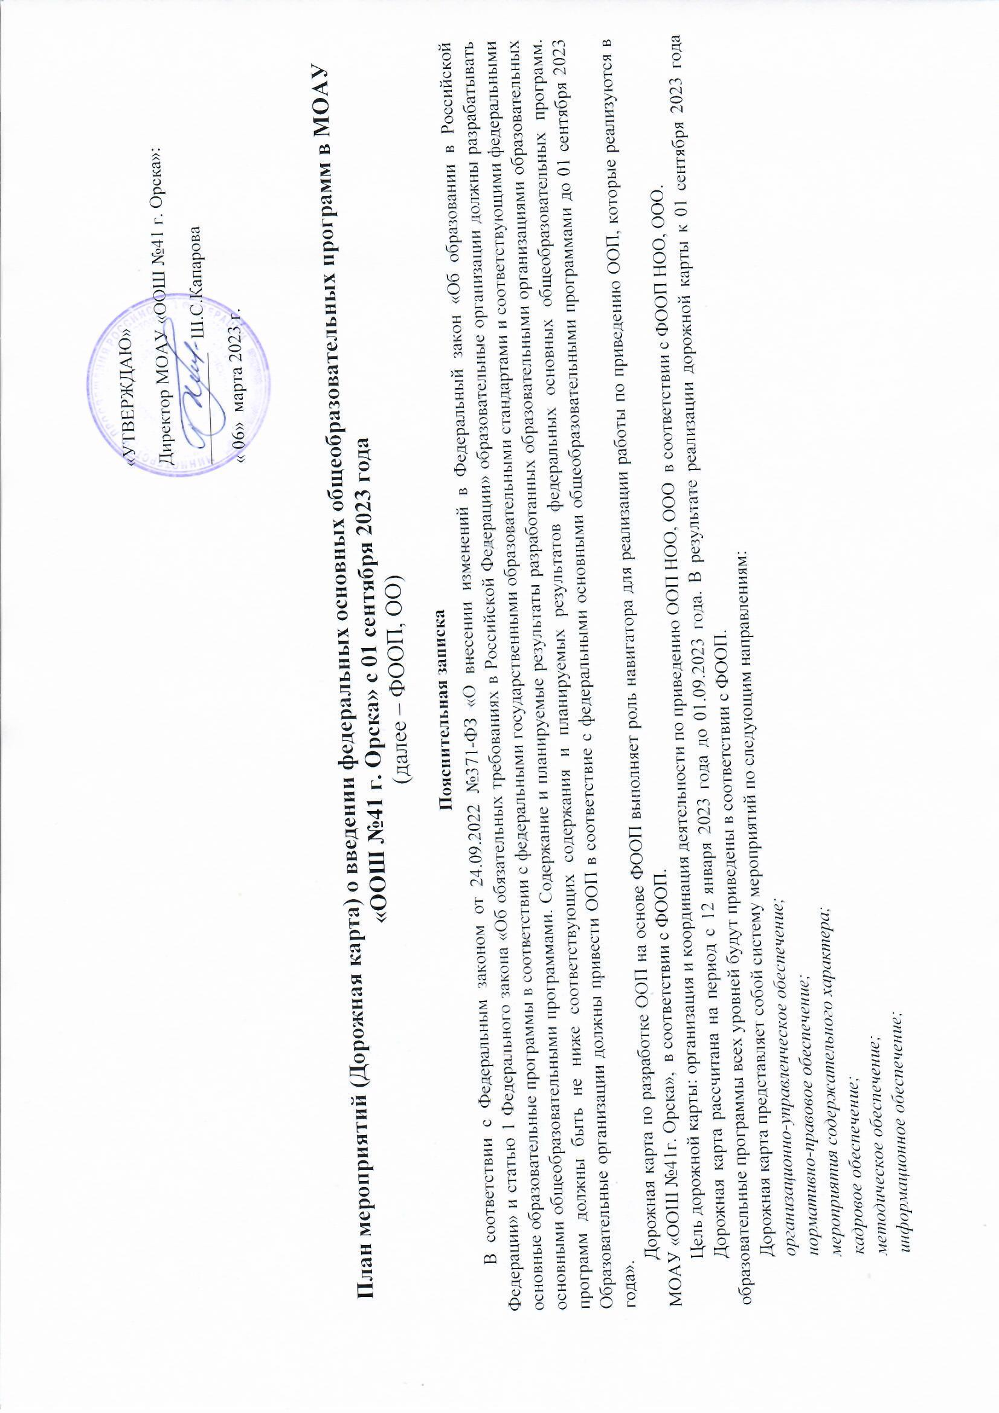

|  |  |  |  |  |
| --- | --- | --- | --- | --- |
|  |  | |  | | --- | | «УТВЕРЖДАЮ»  Директор МОАУ «ООШ №51 г. Орска»: | | ____________ Ш.С.Капарова  « 06» марта 2023 г. | |

**План мероприятий (Дорожная карта) о введении федеральных основных общеобразовательных программ в МОАУ «ООШ №41 г. Орска» с 01 сентября 2023 года**

(далее – ФООП, ОО)

**Пояснительная записка**

В соответствии с Федеральным законом от 24.09.2022 №371-ФЗ «О внесении изменений в Федеральный закон «Об образовании в Российской Федерации» и статью 1 Федерального закона «Об обязательных требованиях в Российской Федерации» образовательные организации должны разрабатывать основные образовательные программы в соответствии с федеральными государственными образовательными стандартами и соответствующими федеральными основными общеобразовательными программами. Содержание и планируемые результаты разработанных образовательными организациями образовательных программ должны быть не ниже соответствующих содержания и планируемых результатов федеральных основных общеобразовательных программ. Образовательные организации должны привести ООП в соответствие с федеральными основными общеобразовательными программами до 01 сентября 2023 года».

Дорожная карта по разработке ООП на основе ФООП выполняет роль навигатора для реализации работы по приведению ООП, которые реализуются в МОАУ «ООШ №41г. Орска», в соответствии с ФООП.

Цель дорожной карты: организация и координация деятельности по приведению ООП НОО, ООО в соответствии с ФООП НОО, ООО.

Дорожная карта рассчитана на период с 12 января 2023 года до 01.09.2023 года. В результате реализации дорожной карты к 01 сентября 2023 года образовательные программы всех уровней будут приведены в соответствии с ФООП.

Дорожная карта представляет собой систему мероприятий по следующим направлениям:

*организационно-управленческое обеспечение;*

*нормативно-правовое обеспечение;*

*мероприятия содержательного характера;*

*кадровое обеспечение;*

*методическое обеспечение;*

*информационное обеспечение;*

*финансовое обеспечение.*

Дорожная карта содержит контрольные сроки исполнения мероприятий и ответственных. Также в дорожной карте определен перечень документов, которые будут разработаны в ходе реализации дорожной карты.

|  |  |  |  |  |
| --- | --- | --- | --- | --- |
| **№ п/п** | **Наименование мероприятия** | **Сроки исполнения** | **Ответственные** | **Ожидаемые результаты** |
| 1. ***Организационно-управленческое обеспечение введения ФООП*** | | | | |
| 1.1. | Создание рабочей(их) групп по обеспечению введения ФООП | До 15 апреля  2023 года | Директор | Обеспечена координация процессов управления введением ФООП на институциональном уровне.  Приказ о создании рабочих групп по приведению ООП в соответствии с ФООП. |
| 1.2. | Проведение педагогического совета по вопросам организационного обеспечения введения ФООП | До 15 апреля  2023 года | Директор | Решение о введение ФООП с 1 сентября 2023 года для обучающихся 1-9 классов |
| 1.3. | Проведение информационно - разъяснительной работы с родителями (законными представителями) о введении ФООП | До 01 мая 2023 года | Классные руководители | Проведены родительские собрания 1-4, 5-9 классов с целью информирования родителей об обучении по обновленным ФГОС и ФООП. |
| 1.4. | Проведение в общеобразовательной организации самодиагностики готовности к введению ФООП с использованием чек-листа | Май 2023 года | Директор | Проведена оценка готовности к введению ФООП, выявлены дефициты |
| 1.5. | Проведение анализа учебников, используемых в ОО, для обеспечения реализации ООП в соответствии с ФООП и новым федеральным перечнем учебников | Февраль-март  2023 года | Директор, ответственный за библиотеку | Определен перечень учебников для обеспечения введения ФООП в ОО |
| 1.6. | Проведение мониторинга образовательных потребностей обучающихся, родителей (законных представителей) для проектирования части ООП, формируемой участниками образовательных отношений | Март-апрель  2023 года | Директор | Разработана часть ООП, формируемая участниками образовательных отношений |
| 1.7. | Обеспечены кадровые, финансовые, материально-технические и иные условия реализации ООП НОО, ООП ООО, соответствующих ФООП | До 1 сентября 2023 года | Директор | Разработан и реализован комплекс мероприятий по обеспечению условий реализации ФООП |
| 1. ***Нормативное обеспечение введения ФООП*** | | | | |
| 2.1. | Формирование банка нормативных документов, обеспечивающих введение ФООП на федеральном, региональном, муниципальном уровнях | Январь – сентябрь 2023 года | Директор | Банк нормативных документов, обеспечивающих введение ФООП на федеральном, региональном, муниципальном уровнях |
| 2.2. | Разработка и утверждение на уровне ОО плана-графика мероприятий по введению ФООП | До 15 апреля  2023 года | Директор  рабочая группа | Синхронизированы процессы управления введением ФООП.  Выстроена функциональная вертикаль управления введением ФООП в ОО |
| 2.3. | Внесение изменений (актуализация) ООП начального общего и основного общего образования по обновленным ФГОС в соответствие с ФООП | Проекты ООП – до 1 июня 2023 г.,  утверждение- до 1 сентября 2023 г. | Директор , рабочая группа | Приведены в соответствиес ФООП и утверждены ООП НОО и ООО, реализуемые по обновленным ФГОС НОО и ФГОС ООО |
|  |  |
| 2.4. | Разработка (актуализация) локальных нормативных актов ОО в соответствие с требованиями ФГОС и ФООП | До 01 июня  2023 года | Директор, рабочая группа | Локальные нормативные акты ОО приведены в соответствие с требованиями ФООП и в связи с их введением (Положение о формах, периодичности и порядке текущего контроля успеваемости и промежуточной аттестации обучающихся с учетом системы оценки достижения планируемых результатов в ФООП; Положение о рабочей программе с учетом внедрения федеральных рабочих программ по учебным предметам и др.). |
|  |  |  |  |  |
| 1. ***Методическое обеспечение введения ФООП*** | | | | |
| 3.1. | Активизирована (организована) работа методического совета ОО, школьных методических объединений учителей в части первоочередных действий по введению ФООП.  Внесены в план методической работы ОО мероприятия по методическому обеспечению внедрения ФООП. | До 15 апреля  2023 года | Директор, руководитель  ШМО | План методической работы ОО, планы работы школьных методических объединений актуализированы с ориентацией на рассмотрение и методическую помощь педагогическим работникам в вопросах реализации ФООП |
| 3.2. | Обеспечение разработки рабочих программ по учебным предметам в соответствии с требованиями ФГОС, ФООП,  в т.ч. федеральными рабочими программами по учебным предметам (базовый уровень);  по учебным предметам, изучаемым на углубленном уровне, - примерным рабочим программам в онлайн-конструкторе на портале «Единое содержание общего образования» с обязательным получением федерального ID номера | Апрель – май  2023 года,  утверждение - до 1 сентября 2023 года | Директор , руководитель ШМО | Разработаны рабочие программы по учебным предметам: «Русский язык», «Литературное чтение» и «Окружающий мир» для НОО; «Русский язык», «Литература», «История», «Обществознание», «География» и «ОБЖ» для ООО, соответствующие федеральным рабочим программам |
| 3.3. | Организация и проведение семинара(ов), практикумов для педагогических работников по вопросам введения ФООП в общеобразовательной организации | Апрель - май  2023 года | Директор ,  рабочая группа,  руководитель ШМО | Обеспечение профессионально -общественного обсуждения вопросов введения ФООП |
| 3.4. | Участие руководящих и педагогических работников в семинарах, вебинарах с участием федеральных государственных образовательных организаций, исследовательских институтов, издательств, ВИРО по вопросам введения ФООП | Март – август  2023 года | Директор,  учителя | Аккумулированы эффективные приемы и методы организации образовательной деятельности при введении ФООП |
|  |  |  |  |  |
| 1. ***Кадровое обеспечение введения ФООП*** | | | | |
| 4.1. | Повышение квалификации учителей по вопросам введения обновленных ФГОС и ФООП | По плану-графику образовательной деятельности | Директор, рабочая группа | Обеспечена готовность учителей к введению и реализации обновленных ФГОС и ФООП |
| 4.2. | Повышение квалификации руководящих работников ОО по вопросам управления введением обновленных ФГОС и ФООП | По плану-графику образовательной деятельности | Директор | Обеспечена готовность руководителей к введению и реализации обновленных ФГОС и ФООП |
| 4.3. | Консультативная помощь руководителям и учителямпо введению и реализации ФООП по региональной «Горячей линии»; на портале «Единое содержание общего образования»  <https://edsoo.ru/Goryachaya_liniya.htm> | Постоянно | Директор, рабочая группа, руководитель  ШМО | Обеспечена оперативное взаимодействие с руководителями и педагогическими работниками общеобразовательных организаций |
|  |  |  |  |  |
| 1. ***Мониторинг готовности ОО к введению ФООП*** | | | | |
| 5.1. | Сформирована система мониторинга готовности каждого учителя к реализации ФООП | До 15 апреля 2023 года | Директор, рабочая группа,  руководитель ШМО | Оказана помощь учителям по вопросам введения и реализации ФООП |
| 5.2. | Участие в региональном мониторинге реализации общеобразовательными организациями ФООП | Май - сентябрь 2023 года | Директор, рабочая группа | Обеспечен промежуточный контроль введения и реализации в ОО ФООП |
| 1. ***Информационное обеспечение введения ФООП*** | | | | |
| 6.1. | Размещение на официальном сайте ОО в сети Интернет, в официальных группах ВК информации о значимости и ходе введения ФООП | Ежемесячно | Директор , рабочая группа | Информирование участников образовательных отношений через сайт ОО, группу ВК о подготовке и реализации ФООП в ОО |
| 6.2. | Размещение на сайте ОО ООП, разработанных в соответствии с ФООП | В течение 10 дней со дня утверждения | ответственный за работу со школьным сайтом | Размещение утвержденных ООП на сайте школы |